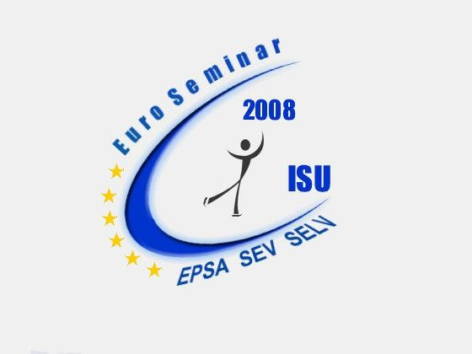

UNION SUISSE DE PATINAGE
SCHWEIZER EISLAUF-VERBAND Nr. 13 / 2008/2009
UNIONE SVIZZERA DI PATTINAGGIO 3.7.2008

TC und TS Kurs

ORGANISATION Schweizer Eislauf-Verband
Kommission Figure / Bettina Meier

ORT Hotel Wartmann, Winterthur

DATUM 4. September 2008, 19.00 - 22.00 Uhr
Reglemente der Breitensport-Kategorien SEV (keine ISU-Kategorien)

5. September 2008, 09.00 - 12.00 Uhr
Update der neuen ISU Reglemente und Communications

Für TC, welche Preisrichter national im KL sind, besteht die Möglichkeit, am Freitag von 14.00 -22.00 Uhr am „ISU Recognized Single & Pair Judges Seminar“ teilzunehmen.

KURSLEITUNG Frau Myriam Loriol
(Donnerstag)

KURSSPRACHE Deutsch, Französisch

PROGRAMM Reglemente der Breitensport-Kategorien SEV (keine ISU-Kategorien)

KURSLEITUNG Herr Alexander Lakernik, ISU
(Freitag) Frau Karen Archer, ISU

KURSSPRACHE Englisch

PROGRAMM Update der neuen ISU Reglemente und Communications

TEILNEHMER Alle Technical Controller und Technical Specialists für Kunstlaufen, welche bereits in der Saison 2007/2008 auf der Funktionärsliste des SEV vom 1. November 2007 aufgeführt waren.

KOSTEN Die Teilnehmer bezahlen eine Seminar-Pauschale von CHF 50.00. Die Kursgebühren sind bar vor Ort zu bezahlen. Die Clubs werden gebeten, sich an den Aufwendungen der Funktionäre zu beteiligen. Inbegriffen ist das Mittagessen vom Freitag mittag. Die Hotelübernachtung sowie das Abendessen sind NICHT inbegriffen und müssen direkt mit dem Hotel geregelt werden.

Hotel Ibis Winterthur City
Brühlbergstrasse 7
CH - 8400 Winterthur
Tel.: +41 (0)52 264 57 00
Fax: +41 (0)52 264 57 11

Die Zimmer werden bis 04. August 2008 als Abrufkontingent mit dem Stichwort „EUROSEMINAR“ frei gehalten. Die Teilnehmer reservieren einzeln, garantieren und bezahlen ihre Zimmer selbst. Alle Zimmer, die nicht bis 04.08. abgerufen werden, geben wir wieder in den freien Verkauf.

Achtung:

Für die Preisrichter international wird das Hotelzimmer direkt über den SEV im Hotel Wartmann reserviert.

ANMELDUNG Schriftliche Anmeldung mit beiliegendem Anmeldeformular bis spätestens 21. Juli 2008 senden an:

Schweizer Eislauf-Verband
Haus des Sports, Postfach 606, 3000 Bern 22

Fax 031 / 359 73 61 E-mail: info@swissiceskating.ch

HAFTUNG Die Tagungsorganisation lehnt jegliche Haftung für Verspätungen, Unfall, Krankheit und Dieb- stahl ab.

SCHWEIZER EISLAUF-VERBAND
Kommission Figure / Michael Odermatt

UNION SUISSE DE PATINAGE
SCHWEIZER EISLAUF-VERBAND
UNIONE SVIZZERA DI PATTINAGGIO

TC / TS Kurs - Cours TC / TS
4. /5. September 2008 - 4 / 5 septembre 2008

Anmeldung für alle TC / TS - Inscription pour tous les TC / TS

Club:
Name / Nom:
Vorname / Prénom:
Klasse / Classe:
Tel. / Tél.
E-mail:
Mittagessen / Repas du midi: | ❑ JA / OUI  NEIN / NON

Anmeldung Preisrichter National - Inscription juges nationaux
ISU Recognized Single & Pair Judges Seminar

Club:
Name / Nom:
Vorname / Prénom:
Klasse / Classe:
Tel. / Tél.
E-mail:
Abendessen / Repas du soir: | ❑ JA / OUI  NEIN / NON

Bitte diesen Talon bis spätestens 21. Juli 2008 senden an:
Prière de renvoyer ce talon jusqu'au 21 juillet 2008 le plus tard à:

Schweizer Eislauf-Verband
Haus des Sports
Postfach 606
3000 Bern 22

Fax 031 / 359 73 61
E-mail: info@swissiceskating.ch

